使用说明

1. 使用方法:  
   a). 启动WeGame客户端  
   b). 切换到账号密码登录页面(如果需要的话), 如下图  
     
   c). 启动程序进行登录
2. 启动方式:  
   以带参数的方式启动, 命令如下:  
   lander.exe 用户名 密码(不加密) [如: lander.exe 234512345 mima1234]

可以参考OA登录游戏调用登陆器的实现方法

1. 注意事项:  
   a).因腾讯TP保护, 不能使用正常的操作手段进行账号密码输入,所以这里使用了驱动, 而要加载驱动的话, 必须以管理员身份(程序已设定)运行程序, 所以登录器在登录的时候, 有可能会弹出用户账号控制提醒界面, 选择”是”即可, 如果不想每次都提醒, 可以设置用户账号控制等级, 如下图,设置为从不通知(需要重启计算机才会生效)   
   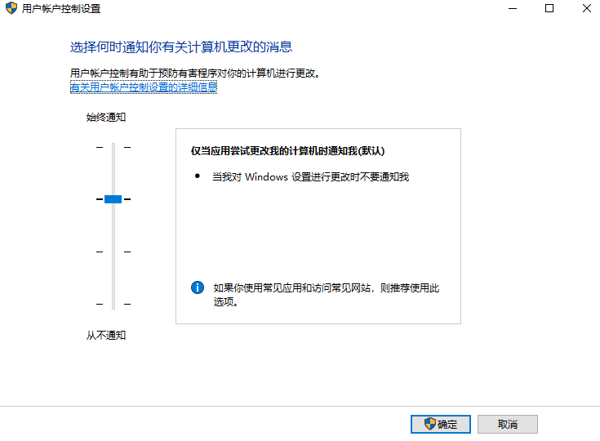  
   b).登陆器使用的模拟键盘鼠标操作, 所以在登录过程中, 尽量不要挪动鼠标和操作键盘  
   c). 因使用了驱动方式输入账号密码, 所以必须使用圆口键盘(键盘接口PS2)才能生效